1. 员工基本信息，和员工考核已经做好，在计算工资的时候不能顺利算出工资。

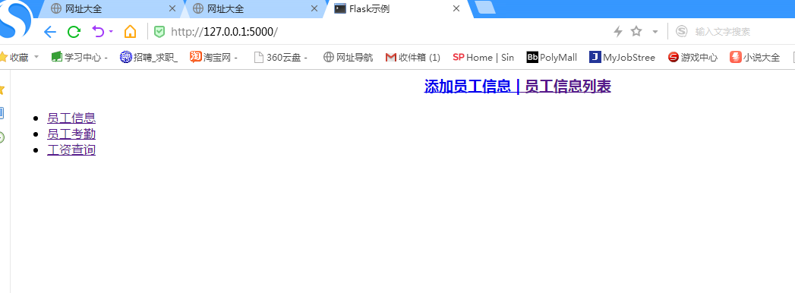

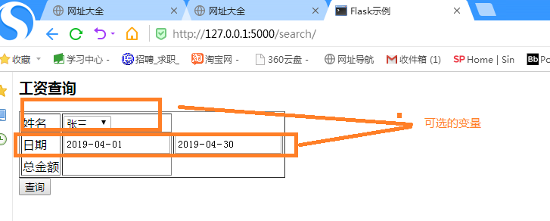

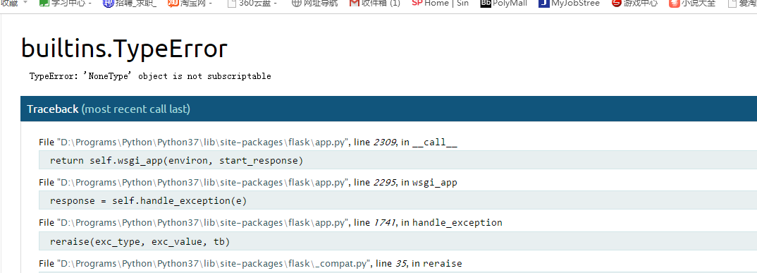

数据库结构是

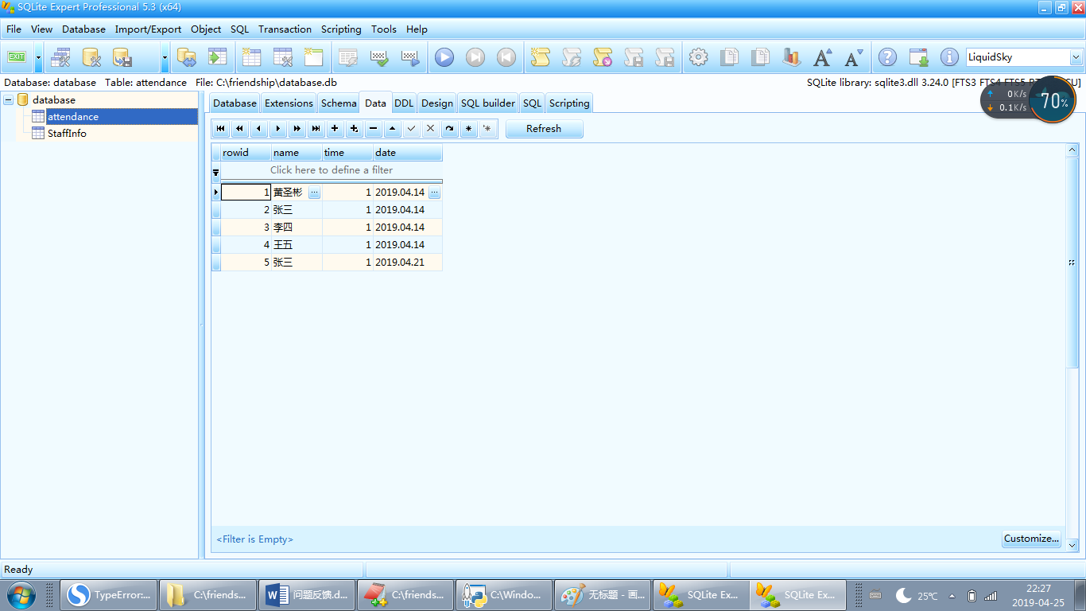

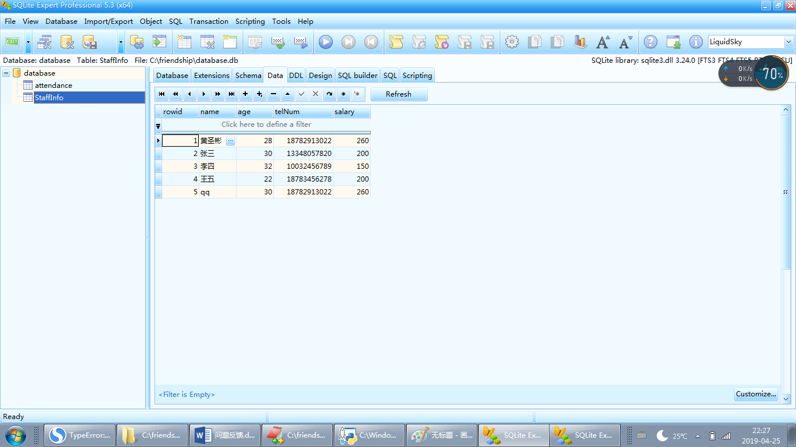

我想根据前台页面选的职工和时间，来算出应该得到的工资。

我怀疑这里出了问题

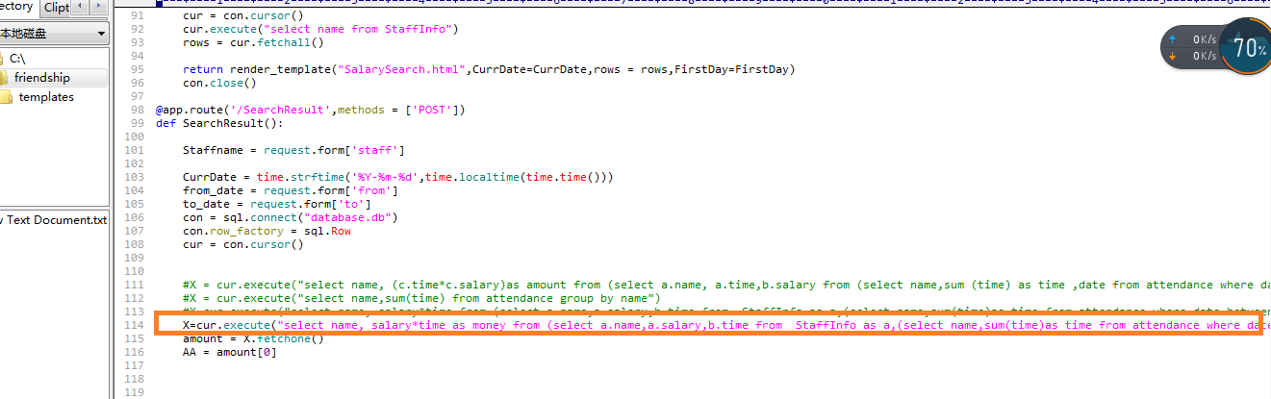

X=cur.execute("select name, salary*time as money from (select a.name,a.salary,b.time from StaffInfo as a,(select name,sum(time)as time from attendance where date between '%s' and '%s' group by name)as b where a.name=b.name)where name='%s' "%(from_date,to_date,Staffname))

这个时间变量不知道这样子取对不对。